Kjære våre barnehagebarn og foreldre,
Velkommen til et nytt år i Bokkaskogen barnehage på Blåklokke avdelingen! Vi håper sommeren har gitt dere alle et pusterom med tid til å skape gode minner. Nå venter en innholdsrik og givende høst på oss.
Tilbakeblikk på August og de første dagene i september:
Vi er godt i gang med tilvenning, og det er gledelig å se hvordan gruppedynamikken utvikler seg. Nye og gamle barn knytter bånd, forsterker eksisterende vennskap og danner nye. Takk til foreldre som tok del i tilvenningsprosessen; det gir barna en trygg start i barnehagen.
Det er allerede en invitasjonskultur i Blåklokke-gruppen, og det bidrar til et varmt og inkluderende miljø som strekker seg utover barnehagens porter.
En ekstra takk til dere som leverer og henter med et smil. Det sender et klart signal til barna om at barnehagen er et trygt og muntert sted, og det gir en positiv start på dagen.
Fremover fokuserer vi på å bevare et stabilt og trygt læringsmiljø. Vi vil, i tråd med årsplanen, spesielt styrke barnas sosiale ferdigheter og lekekompetanse. Vi planlegger stimulerende og gledesfylte aktiviteter for å gjøre barnehagedagene til noe barna ser frem til.
Høstens Temaer
Fra august til desember vil vi fokusere på 'Vennskap og Fellesskap'. Alle barna skal bli sett og hørt. Både av voksne og av de andre barna. Vi har som mål at hvert barn blir trygge på de voksne og skal finne seg gode lekepartnere. Personalet blir varm og tilgjengelig for ungene samt støtte opp barnas lekekompetanse og kommunikasjon. «PERSONALET SKAL STØTTE BARNA I Å SETTE EGNE GRENSER, RESPEKTERE ANDRES GRENSER OG FINNE LØSNINGER I KONFLIKTSITUASJONER». (ÅRSPLANEN S. 20).
Det blir både mye frilek og mer voksenstyrte aktiviteter hvor barna må jobbe sammen i grupper. Da få de gode muligheter til å tilegne seg disse viktige ferdigheter.
«DET ER DE VOKSNES ANSVAR Å STØTTE BARN I ETABLERING AV VENNSKAP OG UTVIKLING AV LEKEKOMPETANSE». (ÅRSPLAN FOR VÅLAND-BARNEHAGEN S.1).
Sosiale Mål
Personalet har øye for alle barn, enten de allerede føler seg trygge eller trenger litt ekstra omsorg. Vi bruker blant annet Trygghetssirkelen til å støtte barna. Vi fokuserer på å hjelpe dem med å balansere egenutfoldelse og hensynet til andre, noe som også inkluderer en økt forståelse for egne og andres følelser. Barna på Blåklokke-avdelingen har en herlig humor som vi setter stort pris på. Vårt mål er å veilede dem i å utvikle en humor som er inkluderende og gledesspredende, som er morsom for alle.
I samarbeid med dere, ønsker vi å arbeide for et inkluderende og trygt miljø der alle barn kan trives.
Uke 38 blir Brannvernuke. Som blir trolig enda mer spennende etter skolegruppen har besøket brannstasjonen i Sandnes.
Litt informasjon: Når Daniel er på skole, så er Melissa (barnehagelærer) vikar på avdelingen.

Vi gleder oss til å tilbringe en hyggelig og gøy høst sammen med dere!

Vennlig hilsen,
Liv, Olena, Marichu, Eva, Oddveig og Daniel (og Melissa).

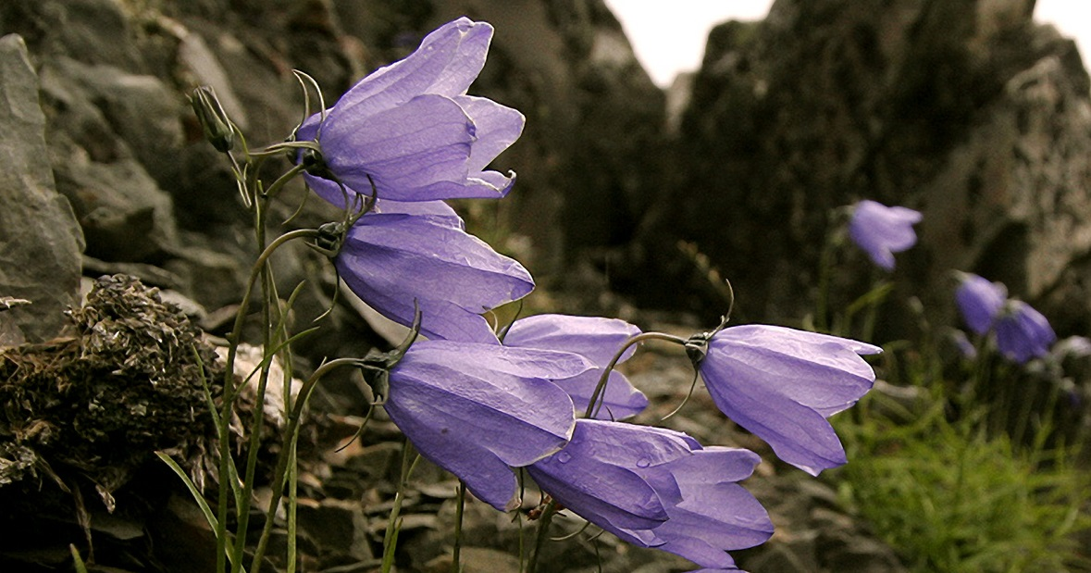
Uke 36 | Mandag 4.9 | Tirsdag 5.9 | Onsdag 6.9 | Torsdag 7.9 | Fredag 8.9
Fokus  Tilvenning  Vennskap | Skolegruppe  3 års gruppe  4 års gruppe | Utedag  Fiskemåltid | Skolegruppe til Brannstasjon  Turdag for  3 års gruppe og  4 års gruppe | Skolegruppe  Lek på avdelingen for 3 og 4 åringene | Aktiviteter ute og inne
Uke 37 | Mandag 11.9 | Tirsdag 12.9 | Onsdag 13.9 | Torsdag 14.9 | Fredag 15.9
Fokus  Tilvenning  Vennskap | Skolegruppe  3 års gruppe  4 års gruppe | Utedag  Fiskemåltid | Skolegruppe  Turdag for  3 års gruppe og  4 års gruppe | Skolegruppe  Lek på avdelingen for 3 og 4 åringene | Smågrupper på avdelingen  Varmmat
Uke 38 | Mandag 18.9 | Tirsdag 19.9 | Onsdag 20.9 | Torsdag 21.9 | Fredag 22.9
Fokus  Brannuke  Tilvenning  Vennskap | Skolegruppe  3 års gruppe  4 års gruppe | Utedag  Fiskemåltid | Skolegruppe  Turdag for  3 års gruppe og  4 års gruppe | Skolegruppe  Lek på avdelingen for 3 og 4 åringene | Aktiviteter ute og inne  Varmmat
Uke 39 | Mandag 25.9 | Tirsdag 26.9 | Onsdag 27.9 | Torsdag 28.9 | Fredag 29.9
Fokus  Høst  Tilvenning  Vennskap | Skolegruppe  3 års gruppe  4 års gruppe | Utedag  Fiskemåltid | Skolegruppe  Turdag for  3 års gruppe og  4 års gruppe | Skolegruppe  Lek på avdelingen for 3 og 4 åringene | Aktiviteter ute og inne  Varmmat

